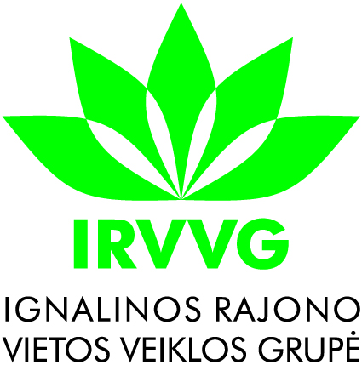
Paprastas kaimo vietovių kvietimas
KVIETIMAS TEIKTI VIETOS PROJEKTUS Nr. 3
Ignalinos rajono vietos veiklos grupė kviečia teikti paprastus kaimo vietovių vietos projektus pagal dvisektorės vietos plėtros strategijos „Ignalinos rajono kaimo ir žuvininkystės plėtros strategija 2014-2020 m.“ (toliau – VPS) priemonę:
VPS priemonė „Paslaugų ir vietos produktų kūrimas ir plėtra“, kodas Nr. LEADER-19.2-SAVA-5 (toliau – Priemonė) | Remiamos veiklos: remiami pelno projektai kuriantys darbo vietas, - kuriantys ir plėtojantys paslaugas, kuriantys ir tobulinantys produktus.  Ekonominių veiklų sąrašas, kurios gali būti remiamos pagal Priemonę, pateikiamas Vietos projektų finansavimo sąlygų aprašo 1 priede.
Tinkami vietos projektų vykdytojai:
- Juridiniai asmenys registruoti Ignalinos VVG teritorijoje, t.y. labai mažos, mažos ir vidutinės įmonės, kaip apibrėžta Lietuvos Respublikos smulkiojo ir vidutinio verslo plėtros įstatymo 3 skyriuje.
- Fiziniai asmenys, deklaruojantys gyvenamąją vietą Ignalinos VVG teritorijoje..
Kvietimui skiriama VPS paramos lėšų suma 443 758,70 Eur;
didžiausia galima paramos suma vienam vietos projektui įgyvendinti 37 290,65 Eur
 | Paramos vietos projektui įgyvendinti lyginamoji dalis 70 proc., kai fizinis ar juridinis asmuo atitinka labai mažai įmonei keliamus reikalavimus, bei 50 proc., kai fizinis arba juridinis asmuo atitinka mažai ir vidutinei įmonei keliamus reikalavimus.
 | Finansavimo šaltiniai: EŽŪFKP ir Lietuvos Respublikos valstybės biudžeto lėšos
Bendra kvietimo teikti vietos projektus suma 443 758,70 Eur, iš jų:
443 758,70Eur EŽŪFKP ir Lietuvos Respublikos valstybės biudžeto lėšų,
0,00 Eur EJRŽF ir Lietuvos Respublikos valstybės biudžeto lėšų.
Vietos projektų finansavimo sąlygų aprašas skelbiamas šioje interneto svetainėje www.irvvg.lt, taip pat VPS vykdytojo būstinėje adresu Ateities g. 23, Ignalina.
Kvietimas teikti vietos projektus galioja nuo 2017 m. spalio 30 d. 8 val. iki 2017 m. gruodžio 4 d. 17 val.
Vietos projektų paraiškos priimamos asmeniškai. Teikiant asmeniškai, vietos projekto paraišką tiesiogiai teikia pareiškėjo vadovas ar jo įgaliotas asmuo IRVVG buveinės adresu Ateities g. 23, Ignalina. Vietos projektų paraiškos, pateiktos kitu būdu (pvz., paštu, per kurjerį) nepriimamos. Per vieną paramos paraiškų teikimo laikotarpį vietos projekto paraiškos teikėjas gali pateikti vieną vietos projekto paraišką.
Informacija apie kvietimą teikti vietos projektus ir vietos projektų įgyvendinimą teikia Vietos plėtros strategijos administravimo vadovė Ligita Smagurauskienė, Vietos plėtros strategijos finansininkė Giedrė Žilėnienė, Vietos plėtros strategijos viešųjų ryšių specialistė Jelena Jusis, Vietos plėtros strategijos administratorė Marija Garejeva IRVVG buveinėje adresu: Ateities g. 23, Ignalina, telefonu 8 620 81580 darbo dienomis nuo 8.00 valandos iki 17.00 valandos (penktadieniais iki 15.45 val.).

